网桥供电不足不用愁，一招解决
适用型号：网桥系列 问题归类：故障处理

适用场景—网桥监控环境
故障现象：网桥20米左右供电不足，电源灯不亮或网桥频繁重启。
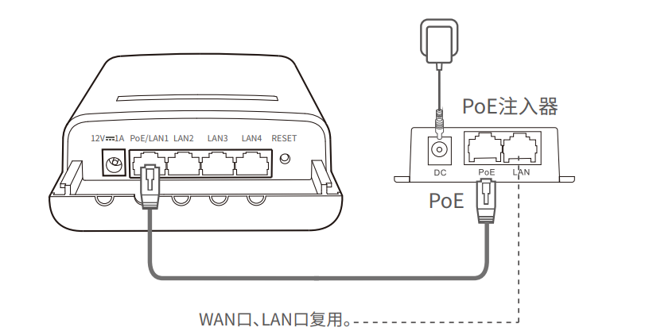

解决办法：增加一台POE分离器安装在网桥旁边，把国标48V转换成12V给网桥供电
通过POE分离器可以把网桥供电距离延长到80米以上

